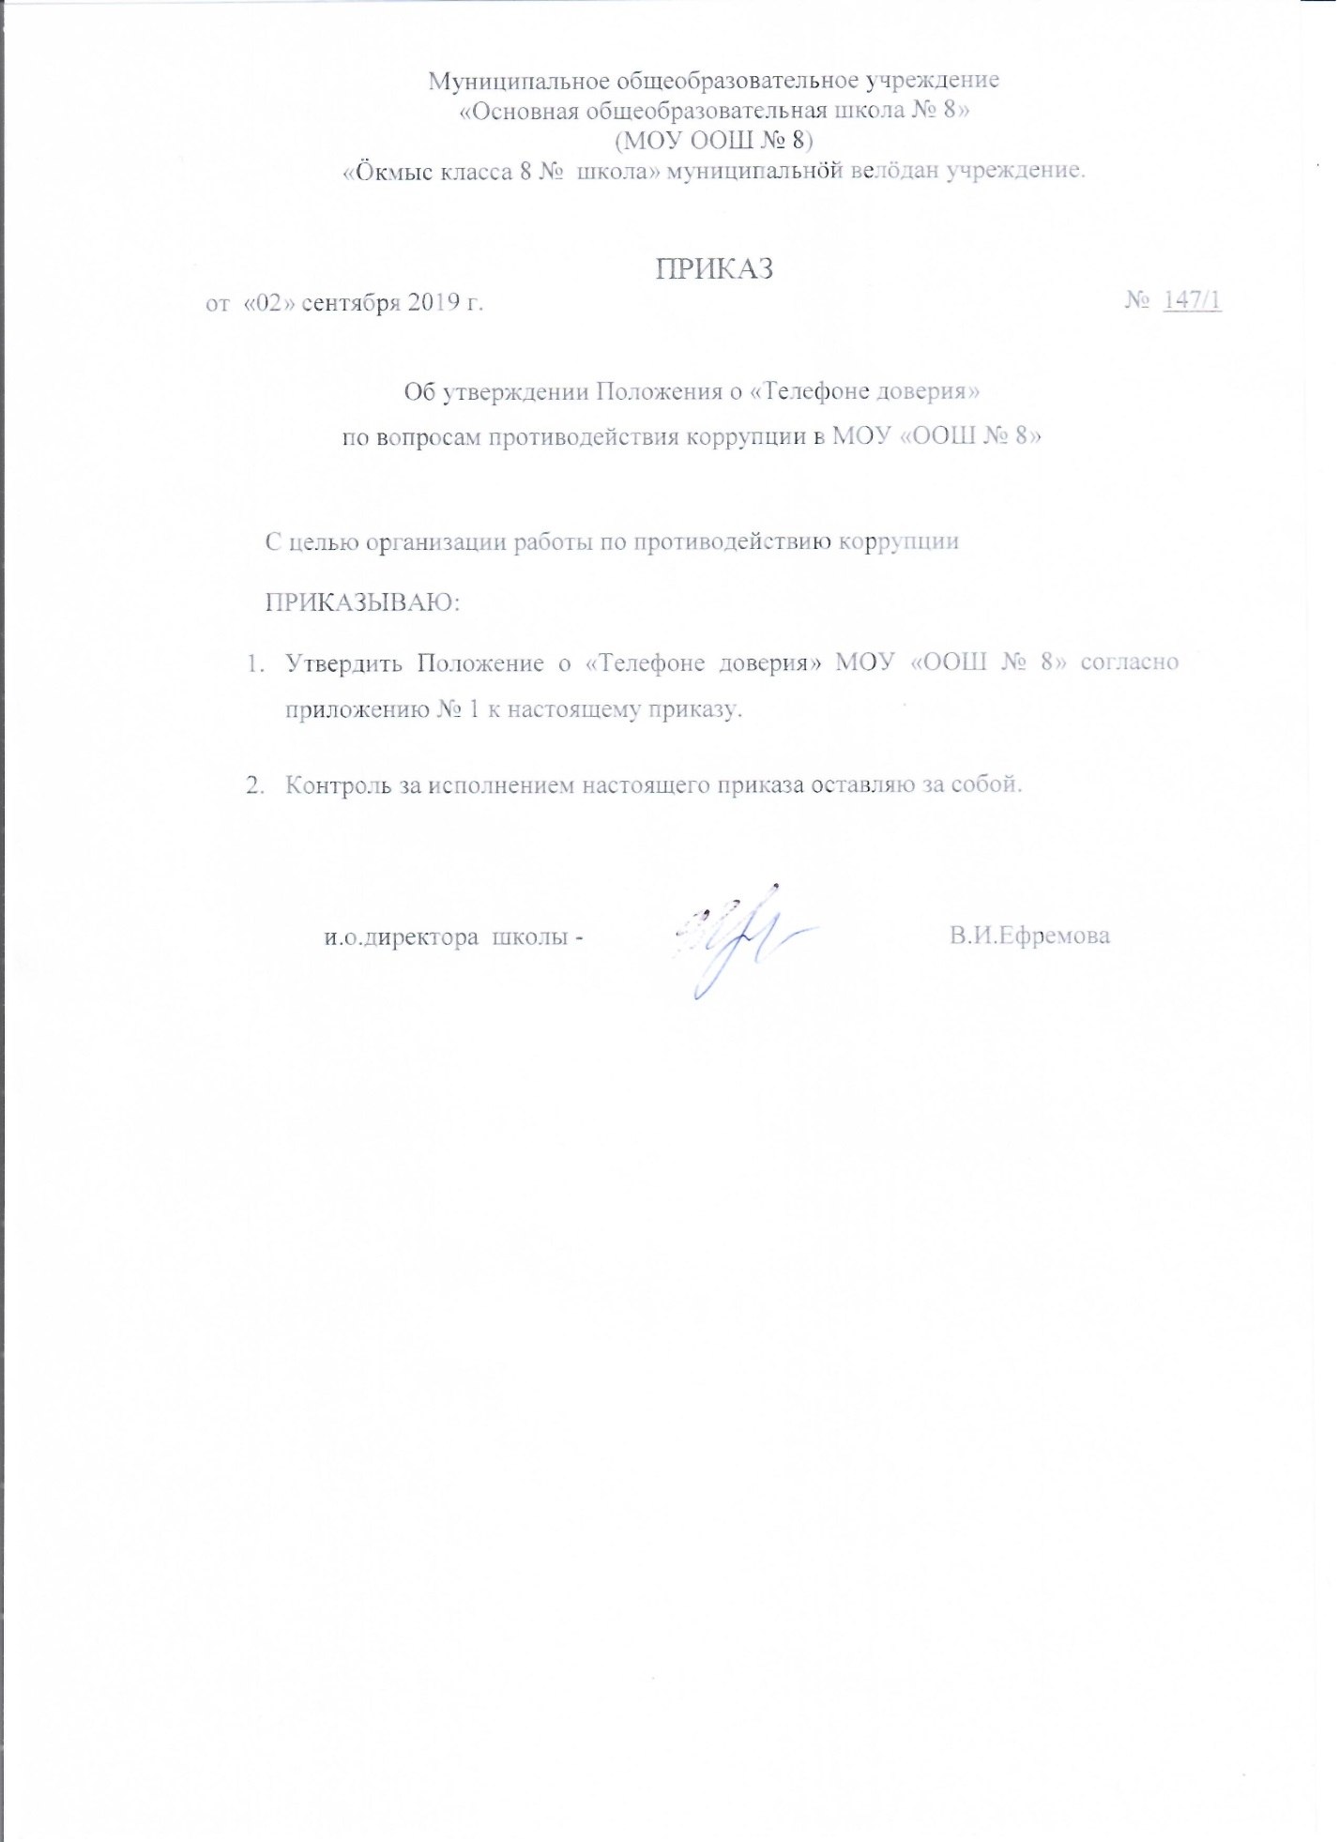

Приложение № 1 к приказу «Об утверждении
Положения о «Телефоне доверия»
по вопросам противодействия коррупции
в МОУ «ООШ № 8»

Положение
О «Телефоне доверия» МОУ «ООШ № 8»
по вопросам противодействия коррупции

1.Настоящее положение устанавливает порядок работы «Телефона доверия» МОУ «ООШ № 8» по вопросам противодействия коррупции ( далее- «Телефон доверия»), организации работы с обращениями граждан, организаций, поступившими по «Телефону доверия», о фактах проявления коррупции в МОУ «ООШ № 8» (далее-учреждение)

2. «Телефон доверия » - средство связи с гражданами, организациями, созданное в целях получения дополнительной информации для совершенствования деятельности учреждения по вопросам противодействия коррупции, оперативного реагирования на возможные коррупционные проявления в деятельности работников учреждения, а также для обеспечения защиты прав и законных интересов граждан.

3. « Телефон доверия» - (8212) 23-00-23

4. По «Телефону доверия» принимается и рассматривается информация о фактах коррупционных в действиях работников учреждения.

5. Информация о функционировании «Телефона доверия» и о правилах приема сообщений размещается на официальном сайте учреждения в информационно-телекоммуникационной сети «Интернет»

6. «Телефон доверия» устанавливается в кабинете № 11.

7. Прием сообщений по «Телефону доверия» осуществляется ежедневно, кроме выходных и праздничных дней, путем личного приема сообщений по следующему графику:
С понедельника по пятницу- с 09.00 до 15.00 часов по московскому времени;
8. При ответе на телефонные звонки, работник учреждения, ответственный за организацию работы «Телефона доверия» обязан:
-назвать фамилию, имя, отчество, занимаемую должность;

-пояснить позвонившему, что телефон доверия исключительно для информирования о фактах коррупции, с которыми граждане и организации сталкиваются при взаимодействии с работниками учреждения;

-предложить гражданину назвать свои фамилию, имя, отчество, адрес, по которому должен быть направлен ответ, номер телефона для связи;

-предложить гражданину изложить суть вопроса;

9. Все сообщения , поступающие по «Телефону доверия» не позднее 1(одного) рабочего дня со дня получения подлежат обязательному внесению в Журнал регистрации сообщений граждан и организаций, поступивших по «Телефону доверия» МОУ «ООШ № 8» по вопросам противодействия коррупции (далее-Журнал), форма которого предусмотрена приложением № 1 к настоящему Положению, и оформляется по форме, предусмотренной приложением № 2 к настоящему Положению.

10. Страницы Журнала должны быть пронумерованы, прошнурованы и скреплены печатью учреждения. Журнал и сообщения подлежат хранению в течение трех лет со дня регистрации в Журнале последнего сообщения, после чего передаются в архив.

11. Ответ гражданину, организации дается в порядке и сроки, установленные законодательством.

12. Сообщения, поступающие по «Телефону доверия», не относящиеся к вопросам, связанным с проявлениями коррупции, анонимные сообщения, а также сообщения, поступающие без указания адреса, по которому должен быть направлен ответ, регистрируются в Журнале, но не рассматриваются.

13. Прием учет и предварительная обработка сообщений о фактах проявления коррупции, поступающих по «Телефону доверия», осуществляется работниками, ответственными за организацию работы «Телефона доверия», которые:
- фиксируют на бумажном носителе текс сообщения;

-регистрируют сообщение в Журнале;

- при наличии в сообщении информации о фактах, указанных в пункте 4 настоящего Положения, докладывают о них не позднее 1 рабочего дня со дня регистрации сообщения директору МОУ «ООШ № 8»;

- анализируют и обобщают сообщения, поступившие по «Телефону доверия», в целях разработки и реализации антикоррупционных мероприятия в МОУ «ООШ № 8»;

14. На основании имеющейся информации директор МОУ «ООШ № 8» в течение 3 рабочих дней со дня регистрации сообщения принимает решение о направлении сообщения о фактах коррупционной направленности с прилагаемыми к нему материалами в органы прокуратуры Российской Федерации, органы внутренних дел Российской Федерации, органы федеральной службы безопасности Российской Федерации, иные государственные органы.
Поступившие сообщения о фактах коррупционной направленности направляются в органы прокуратуры Российской Федерации, органы внутренних дел Российской Федерации, органы федеральной службы безопасности Российской Федерации, иные государственные органы на бумажном носителе с сопроводительным письмом не позднее 10 дней с даты его регистрации.
Сообщение о фактах коррупционной направленности может быть направлено как одновременно во все перечисленные государственные органы, так и в один из них в соответствии с их компетенцией.
В случае направления сообщения о фактах коррупционной направленности одновременно в несколько государственных органов в сопроводительном письме перечисляются все адресаты с указанием реквизитов исходящих писем.

15. Работники учреждения, работающие с информацией, полученной по «Телефону доверия», несут персональную ответственность за соблюдение конфиденциальности полученных сведений в соответствии с законодательством Российской Федерации.

Приложение № 1
к Положению о «Телефоне доверия»
МОУ «ООШ № 8»

Журнал регистрации сообщений граждан и организаций, поступивших
по «Телефону доверия» МОУ «ООШ № 8» по вопросам противодействия коррупции

№ п/п | Дата(число, месяц, год) и время (час, мин.) регистрации сообщения | Ф.И.О. , адрес, телефон абонента | Краткое содержание сообщения | Ф.И.О. работника учреждения, зарегистрировавшего сообщение, подпись | Принятые меры

Приложение № 2
к Положению о «Телефоне доверия»
МОУ «ООШ № 8»

Сообщение,
Поступившее на «Телефон доверия» МОУ «ООШ № 8»
по вопросам противодействия коррупции

Дата, время:

____________________________________________________________________________

Фамилия, имя, отчество гражданина, название организации:

_____________________________________________________________________________
(указывается Ф.И.О. гражданина, название организации)

_____________________________________________________________________________

Адрес, по которому должен быть направлен ответ:

_____________________________________________________________________________
(указывается адрес, который сообщил гражданин )
_____________________________________________________________________________

Контактный телефон:

_____________________________________________________________________________
номер телефона, с которого звонил или который сообщил гражданин

Содержание сообщения:
_____________________________________________________________________________
_____________________________________________________________________________
_________________________________________________________________________________________________________________________________________________________________________________________________________________________________________________________________________________________________________________________________________________________________________________________________

Сообщение принял:

_____________________________________________________________________________
(должность, фамилия, и инициалы, подпись лица, принявшего сообщение)

